訪問目的をデフォルトにする、または削除する
すべての招待であらかじめ選ばれる訪問目的の決め方、作り直さずにコピーする方法、 そして削除したときに先の予定に残っている来訪がどうなるか。
2026-09-01 · https://offision.com/help/ja/visiting/make-a-purpose-the-default-or-delete-one/
編集画面の中ではなく一覧の側で決まることが 3 つあります。誰も選ばなかったときにどの訪問目的が使われるか、ほぼ合っているものをどうコピーするか、そして削除したときに予約済みの来訪がどうなるかです。
始める前に:
来訪者管理への書き込み権限と、少なくとも 2 つの訪問目的が必要です。デフォルトの訪問目的は削除できず、2 つ目がなければ昇格させる相手もいません。

1. 訪問目的のパネルを開く
訪問目的 で行を選ぶと、操作の入ったパネルが開きます。行にはすでに デフォルト のバッジが付いているので、どれがあらかじめ選ばれる訪問目的かは何も開かずに分かります。
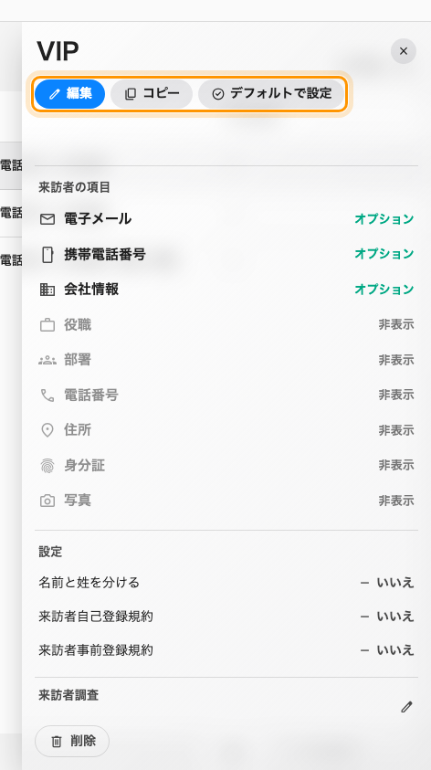
詳細パネル。編集とコピーの隣にデフォルトで設定がある。
Where in Offision: admin app → visiting/visiting-type (訪問目的)

2. デフォルトにする
デフォルトで設定 は、この訪問目的をすべての招待とウォークインであらかじめ選ばれるものにします。すでにデフォルトの訪問目的には表示されないので、この操作が見当たらない行がちょうど 1 つあります。
デフォルトは制限ではなく初期値です。招待する社員は別の訪問目的を選べます。決めているのは、誰も選ばなかったときにどうなるか — つまりほとんどの場合どうなるか、です。

3. 作り直さずにコピーする
コピー はすべての設定を新しい訪問目的に写します。緩いものから厳しい変種を作るのがいちばん速い方法です。会議 をコピーし、厳しい来訪に必要な項目だけ引き上げてください。コピーは独自の名前を持ち、アクセスIDは引き継がないので、付けるまでスプレッドシートのインポートからは指定できません。

4. 削除し、残っている来訪を移す
デフォルトの訪問目的はそもそも削除できません — デフォルトを削除できません — 消したい場合は先に別のものをデフォルトにしてください。
先の予定が残っている訪問目的を削除すると、単に消えるだけではありません。影響する件数を示すダイアログが開き — 今後の来訪 n 件の移動先 — 別の訪問目的があらかじめ選ばれています。可能であればデフォルトの訪問目的です。そのまま進めれば、それらの来訪は新しい訪問目的のもとで続きます。
移動せずに削除 も引き続き選べますが、その代償はダイアログにはっきり書かれています。「その n 件の来訪はチェックインも編集もできなくなります。」 このダイアログがあるのはまさにそのためなので、選ぶ前に件数を読んでください。
数えられるのは、まだ終わっておらず、取り消されてもいない来訪だけです。過去の来訪は決して移動しません — 作成時の訪問目的をそのまま保つので、誰が何のために訪れたかという記録は正しいままです。
先の予定がない訪問目的の削除は、単純な確認だけで移動はありません。同じダイアログは、詳細パネルから削除しても、複数の訪問目的にチェックを入れてツールバーから削除しても現れます。これは 4.5.12 からの動作で、それ以前は今後の来訪が取り残されていました。
移動した来訪は新しい訪問目的の質問に答える:
来訪の日付、ホスト、来訪者はそのままですが、作成時のフォームは引き継ぎません。移動した来訪は、チェックインまたは編集の際に新しい訪問目的のフォームを完了する必要があります。より多くを尋ねる訪問目的へ移すということは、その差を受付で来訪者が受け取るということです。

5. 確認する
招待を開き、触る前にどの訪問目的が出ているかを見てください。それがデフォルトです。次に削除元の訪問目的を開くと、移した来訪が移動先の訪問目的の下に、日付はそのままで並んでいるはずです。

